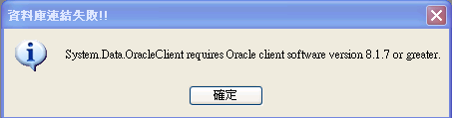
請檢查是否尚未安裝OracleXEClient!!

